Kenworth K200 Aerodyne

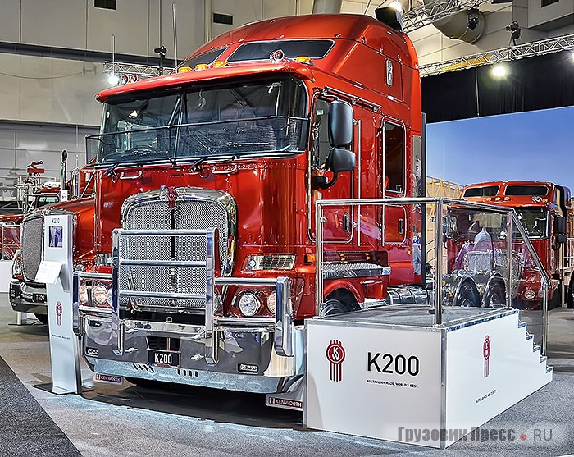
Kenworth открыл свой завод в Австралии в 1970 году. Первыми машинами, собранными здесь, стали бескапотники. Тогда главными игроками местного рынка были англичане, - и популярными оставались длинные четырехосные одиночки из метрополии. Потому Kenworth начал здесь со сборки удлиненного К184. На нем уже были все приметы «австралоида» - выведенные наверх воздухозаборники за кабиной, двойные топливные баки на 1600 литров солярки, мощный «кенгурятник» на бампере.
Лидер австралийского рынка крупнотоннажных грузовиков – компания PACCAR Australia Pty. Ltd. на заводе в Мельбурне сейчас выпускает 8 основных моделей тяжеловозов Kenworth. Они полностью адаптированы для местных условий эксплуатации.
Выпускаемый с 2010 года Kenworth K200 отличается скругленным современным дизайном, и знаменитым спальником Aerodyne с верхними окнами. Наибольшая длина кабины – 280 см. Под ней на выбор размещаются семь двигателей Cummins, включая 600-сильный Signature.
Сейчас компания акцентирует внимание дальнобойщиков на новом спальном отсеке King Suite для Kenworth K200 Aerodyne. Бескапотные грузовики этой серии хорошо известны среди автотранспортников и успешно применяются для 26-метровых сцепок B-Double, B-Triple и многозвенных дорожных поездов. В дальних рейсах комфорт в салоне очень важен для отдыха водителя, и этот аспект влияет на уровень продаж грузовиков.
Исполнение King Suite (королевский комплект) в кабине Aerodyne длиной 2,8 м включает двухъярусную кровать king-size с широким (1070 мм) матрасом, увеличенными отсеками для хранения поклажи, отделку стен кожей. Кроме этого внутри кабины было встроено дополнительное освещение.
Поскольку Kenworth К200 рассчитан на вождение 90-тонных автопоездов на дальние расстояния, то его оснастили экономичным 15-литровым дизелем Cummins ISXe5 SCR мощностью 525 л.с., развивающим крутящий момент 2500 Н∙м. Мотор агрегатирован с автоматизированной КП UltraShift Plus FO-20E318B-MXP. В комплектацию автомобиля входят ведущие мосты Meritor RT46–160, электронная тормозная система безопасности EBSS+ABS, автоматическая система контроля тяги ATC и стабилизации ESP.

